A Winter Corp. hálózati dokumentációja

Tartalomjegyzék

1. Bevezető 4

1.1. A cégről röviden 4

A projekt leírása 4

1.3. Munkafelosztás 4

2. A hálózat felépítése 4

1. kép: Teljes Hálózat 5

2.1 Központ hálózati felépítése: 6

2. kép: Központ alhálózat 6

1. táblázat: Központ VLANok 6

2. táblázat: Központ DHCP pool 7

2.2 Képzés alhálózat hálózati felépítése: 8

3. kép: Központ alhálózat 8

3. táblázat: Képzés VLANok 8

4. táblázat: Képzés DHCP pool 9

2.3 Gyár hálózati felépítése: 10

4. kép: Gyár alhálózat 10

5. táblázat: Gyár VLANok 10

6. táblázat: Gyár DHCP pool 11

2.4 Bolt hálózati felépítése: 12

5. kép: Bolt alhálózat 12

6. táblázat: Gyár VLANok 12

7. táblázat: Gyár DHCP pool 13

3. Vlan-ok és IP-címek: 13

3.1. IP-cím táblázatok: 13

8. táblázat: Központ_RTR IP címek 13

9. táblázat: Képzés_RTR IP címek 14

10. táblázat: Gyár_RTR IP címek 14

11. táblázat:Bolt_RTR IP címek 15

12. táblázat: Központ végezköz IP címek 15

13. táblázat: Gyár végezköz IP címek 16

14. táblázat: Bolt végezköz IP címek 16

15. táblázat: Képzés végezköz IP címek 16

16

4. Biztonság, jelszavak 16

5. Árkalkuláció 17

# Bevezető

## A cégről röviden

A Winter Corporationt 2001-ben alapította Winter János, a cég katonák kiképzésével, uránfinomítással, fegyver- és lőszergyártással, valamint gumikacsák és mikulások árusításával foglalkozik. Ezekkel a szakterületekkel 4 különböző helyen foglalkoznak dolgozóink.

## A projekt leírása

2023.03.13-án cégünk megnyerte a közbeszerzést, mellyel egy szükséges, modernebb hálózat kiépítésére nyertünk 30 000 000 Forintot.

## 1.3. Munkafelosztás

* Fülöp Krisztián Szilárd: Forgalomirányítás, biztonság, szerverek, HQ VLAN beállítása
* Csete Ádám: Táblázatok, jelszavak, 3 telephely VLAN beállítása
* Halász Áron: Dokumentáció vázlat

# A hálózat felépítése:

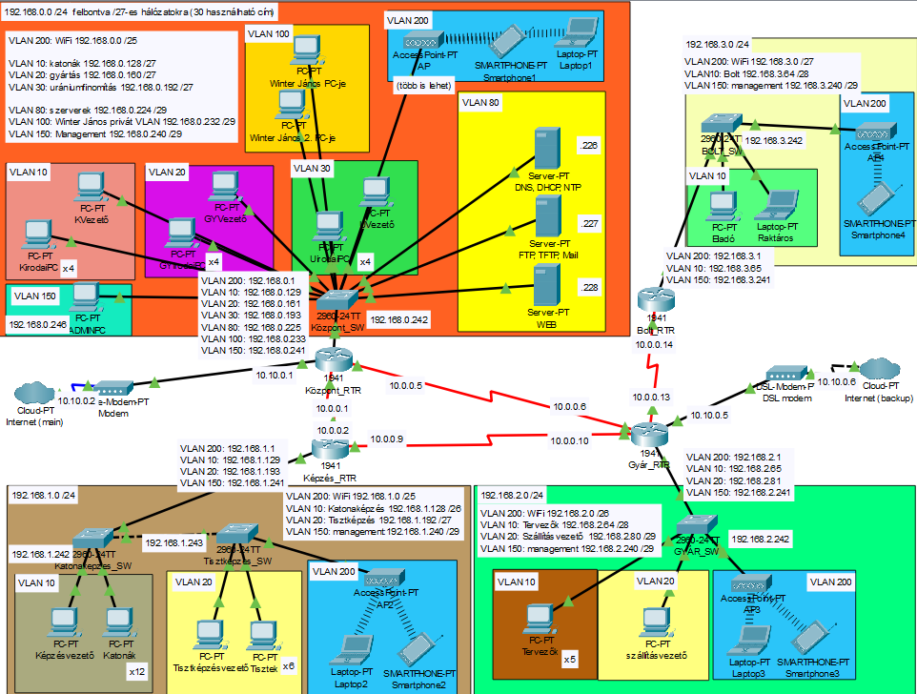

### 1. kép: Teljes Hálózat

## 2.1 Központ hálózati felépítése:

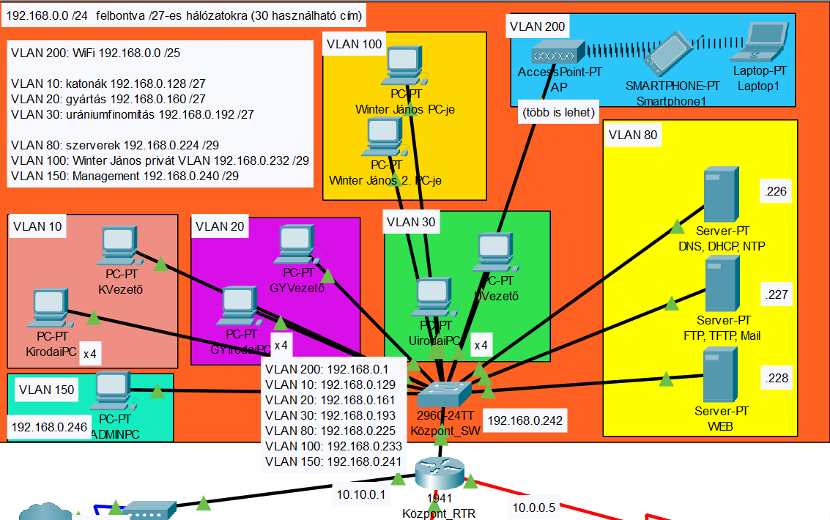

### 2. kép: Központ alhálózat

|  |  |  |  |
| --- | --- | --- | --- |
| Vlan-Központ | | | |
| Vlan név | Vlan száma | IPv4 | Maszk |
| katonak | 10 | 192.168.0.128 | /27 |
| gyartas | 20 | 192.168.0.160 | /27 |
| uranium | 30 | 192.168.0.192 | /27 |
| server | 80 | 192.168.0.224 | /29 |
| WinterJanosPrivate | 100 | 192.168.0.232 | /29 |
| management | 150 | 192.168.0.240 | /29 |
| wifi | 200 | 192.168.0.0 | /25 |

### 1. táblázat: Központ VLANok

|  |  |  |  |  |  |
| --- | --- | --- | --- | --- | --- |
| Központ DHCP POOL | | | | | |
| Név | Átjáró | DNS | IPv4_Start | Max felhasználók száma | Maszk |
| központ VLAN 10 | 192.168.0.129 | 192.168.0.226 | 192.168.0.130 | 30 | /27 |
| központ VLAN 20 | 192.168.0.161 | 192.168.0.162 | 30 |
| központ VLAN 30 | 192.168.0.193 | 192.168.0.194 | 30 |
| központ VLAN 100 | 192.168.0.233 | 192.168.0.232 | 8 | /29 |
| központ VLAN 200 | 192.168.0.1 | 192.168.0.2 | 126 | /25 |

### 2. táblázat: Központ DHCP pool

## 2.2 Képzés alhálózat hálózati felépítése:

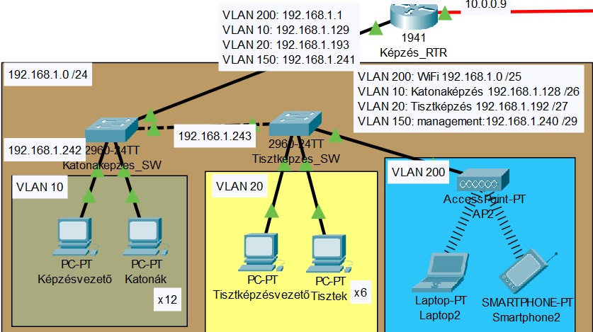

### 3. kép: Központ alhálózat

### 3. táblázat: Képzés VLANok

|  |  |  |  |
| --- | --- | --- | --- |
| Vlan-Képzés | | | |
| Vlan név | Vlan száma | IPv4 | Maszk |
| katonakepzes | 10 | 192.168.1.128 | /26 |
| tisztkepzes | 20 | 192.168.1.192 | /27 |
| management | 150 | 192.168.1.240 | /29 |
| wifi | 200 | 192.168.1.0 | /25 |

|  |  |  |  |  |  |
| --- | --- | --- | --- | --- | --- |
| Képzés DHCP POOL | | | | | |
| Név | Átjáró | DNS | IPv4_Start | Max felhasználók száma | Maszk |
| képzés VLAN 10 | 192.168.1.129 | 192.168.0.226 | 192.168.1.130 | 62 | /26 |
| képzés VLAN 20 | 192.168.1.193 | 192.168.1.194 | 30 | /27 |
| képzés VLAN 200 | 192.168.1.1 | 192.168.1.2 | 126 | /25 |

### 4. táblázat: Képzés DHCP pool

## 2.3 Gyár hálózati felépítése:

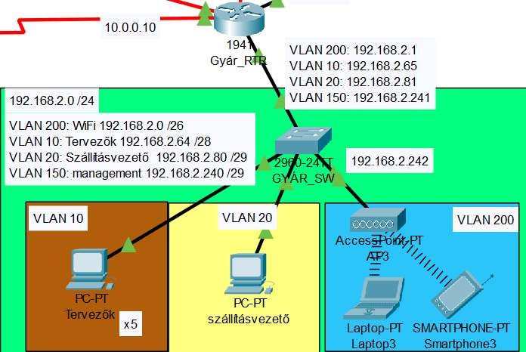

### 4. kép: Gyár alhálózat

|  |  |  |  |
| --- | --- | --- | --- |
| Vlan-Gyár | | | |
| Vlan név | Vlan száma | IPv4 | Maszk |
| Tervezok | 10 | 192.168.2.64 | /28 |
| Szallitasvezeto | 20 | 192.168.2.80 | /29 |
| management | 150 | 192.168.2.240 | /29 |
| wifi | 200 | 192.168.2.0 | /26 |

### 5. táblázat: Gyár VLANok

|  |  |  |  |  |  |
| --- | --- | --- | --- | --- | --- |
| Gyár DHCP POOL | | | | | |
| Név | Átjáró | DNS | IPv4_Start | Max felhasználók száma | Maszk |
| gyár VLAN 10 | 192.168.2.65 | 192.168.0.226 | 192.168.2.66 | 14 | /28 |
| gyár VLAN 20 | 192.168.2.81 | 192.168.2.82 | 6 | /29 |
| gyár VLAN 200 | 192.168.2.1 | 192.168.2.2 | 62 | /26 |

### 6. táblázat: Gyár DHCP pool

## 2.4 Bolt hálózati felépítése:

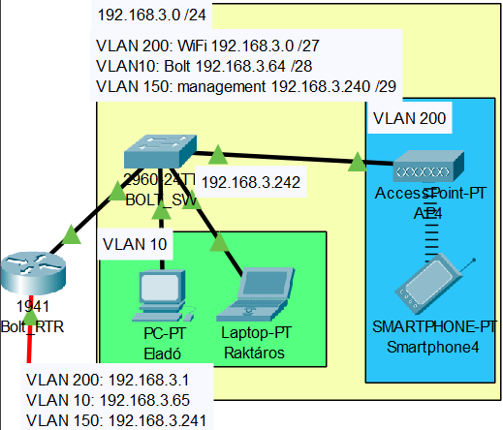

### 5. kép: Bolt alhálózat

|  |  |  |  |
| --- | --- | --- | --- |
| Vlan-Bolt | | | |
| Vlan név | Vlan száma | IPv4 | Maszk |
| Bolt | 10 | 192.168.3.64 | /28 |
| management | 150 | 192.168.3.240 | /29 |
| wifi | 200 | 192.168.3.0 | /27 |

### 6. táblázat: Gyár VLANok

|  |  |  |  |  |  |
| --- | --- | --- | --- | --- | --- |
| DHCP POOL | | | | | |
| Név | Átjáró | DNS | IPv4_Start | Max felhasználók száma | Maszk |
| bolt VLAN 10 | 192.168.3.65 | 192.168.0.226 | 192.168.3.66 | 14 | /28 |
| bolt VLAN 200 | 192.168.3.1 | 192.168.3.2 | 30 | /27 |

### 7. táblázat: Gyár DHCP pool

# Vlan-ok és IP-címek:

## IP-cím táblázatok:

### 8. táblázat: Központ_RTR IP címek

|  |  |  |  |  |
| --- | --- | --- | --- | --- |
| Központ_RTR | | | | |
| Eszköz | Interface | Ip cím | Csatlakozás | Interface |
| Központ | Se0/0/0 | 10.0.0.5 | Gyár | Se0/0/0 |
| Se0/0/1 | 10.0.0.1 | Képzés | Se0/0/1 |
| Gig0/1 | 10.10.0.1 | Szolgáltató | --- |
| Gig0/0.10 | 192.168.0.129 | Központ_SW | Gig0/1 |
| Gig0/0.20 | 192.168.0.161 |
| Gig0/0.30 | 192.168.0.193 |
| Gig0/0.80 | 192.168.0.225 |
| Gig0/0.100 | 192.168.0.233 |
| Gig0/0.150 | 192.168.0.241 |
| Gig0/0.200 | 192.168.0. 1 |

|  |  |  |  |  |
| --- | --- | --- | --- | --- |
| Képzés_RTR | | | | |
| Eszköz | Interface | Ip cím | Csatlakozás | Interface |
| Képzés | Se0/0/0 | 10.0.0.9 | Gyár | Se0/0/1 |
| Se0/0/1 | 10.0.0.2 | Képzés | Se0/0/0 |
| Gig0/0.10 | 192.168.1.129 | Katonakepzes_SW | Gig0/1 |
| Gig0/0.20 | 192.168.1.193 |
| Gig0/0.150 | 192.168.1.241 |
| Gig0/0.200 | 192.168.1.1 |

### 9. táblázat: Képzés_RTR IP címek

|  |  |  |  |  |
| --- | --- | --- | --- | --- |
| Gyár_RTR | | | | |
| Eszköz | Interface | Ip cím | Csatlakozás | Interface |
| Gyár | Se0/0/0 | 10.0.0.6 | Központ | Se0/0/1 |
| Se0/0/1 | 10.0.0.10 | Képzés | Se0/0/1 |
| Se0/1/0 | 10.0.0.13 | Bolt | Se0/0/0 |
| Gig0/0.10 | 192.168.2.65 | Központ_SW | Gig0/1 |
| Gig0/0.20 | 192.168.2.81 |
| Gig0/0.150 | 192.168.2.241 |
| Gig0/0.200 | 192.168.2.1 |

### 10. táblázat: Gyár_RTR IP címek

|  |  |  |  |  |
| --- | --- | --- | --- | --- |
| Bolt_RTR | | | | |
| Eszköz | Interface | Ip cím | Csatlakozás | Interface |
| Bolt | Se0/0/0 | 10.0.0.14 | Gyár | Se0/0/1 |
| Gig0/0.10 | 192.168.3.65 | Bolt_SW | Gig0/1 |
| Gig0/0.150 | 192.168.3.241 |
| Gig0/0.200 | 192.168.3.1 |

### 11. táblázat:Bolt_RTR IP címek

|  |  |  |  |  |
| --- | --- | --- | --- | --- |
| IP címzés-Központ végezközök | | | | |
| Eszköz | Interface | Ip cím | Csatlakozás | Átjáró |
| DNS,DHCP,NTP | Gig0 | 192.168.0.226 | Központ_sw | 192.168.0.225 |
| FTP,TFTP,MAIL | 192.168.0.227 |
| WEB | 192.168.0.228 |
| WinterJanosPC | Fa0 | 192.168.0.235 | 192.168.0.233 |
| WinterJanosPC2 | 192.168.0.234 |
| Uvezető | 192.168.0.195 | 192.168.0.193 |
| UirodaiPC1-4 | 194,196-198 |
| GYVezető | 192.168.0.163 | 192.168.0.161 |
| GYirodaiPC1-4 | 162,164-166 |
| Kvezető | 192.168.0.131 | 192.168.0.129 |
| KirodiaPC | 130,132-134 |
| ADMINPC | 192.168.0.246 | 192.168.0.241 |

### 12. táblázat: Központ végezköz IP címek

|  |  |  |  |  |
| --- | --- | --- | --- | --- |
| Gyár végezközök | | | | |
| Eszköz | Interface | Ip cím | Csatlakozás | Átjáró |
| szállításvezető | Fa0 | 192.168.2.82 | Gyár_SW | 192.168.2.81 |
| Tervezők1-5 | 192.168.2.66-70 | 192.168.2.65 |

### 13. táblázat: Gyár végezköz IP címek

### 14. táblázat: Bolt végezköz IP címek

|  |  |  |  |  |
| --- | --- | --- | --- | --- |
| IP címzés-Bolt végezközök | | | | |
| Eszköz | Interface | Ip cím | Csatlakozás | Átjáró |
| Eladó | Fa0 | 192.168.3.67 | Bolt_SW | 192.168.3.65 |
| Raktáros | 192.168.3.66 |

|  |  |  |  |  |
| --- | --- | --- | --- | --- |
| IP címzés-Képzés végezközök | | | | |
| Eszköz | Interface | Ip cím | Csatlakozás | Átjáró |
| Képzésvezető | Fa0 | 192.168.1.132 | Katonakepzes_SW | 192.168.1.129 |
| Katonák1-12 | 192.186.1.133-144 |
| Tisztképzésvezető | 192.168.1.194 | Tisztkepzes_SW | 192.168.1.193 |
| Tisztek1-6 | 192.168.1.195-200 |

# 

### 15. táblázat: Képzés végezköz IP címek

|  |  |  |
| --- | --- | --- |
| Enable | Console | Távoli hozzáférés |
| Winter123 | Vtyerc0winrp | terConw1npr |

# Biztonság, jelszavak

|  |  |  |  |
| --- | --- | --- | --- |
| Eszköz | Egységár | Darabszám | Összeg |
| HP OMEN OBELISK 875-0006NN | 364 600 Ft | 45 | 16 407 000 Ft |
| Lenovo IdeaPad 3 15ITL6 82H8025PHV | 194 820 Ft | 1 | 194 820 Ft |
| Cisco SG500-52MP, 5 db (Switch): | 2 348 400 Ft | 5 | 11 742 000 Ft |
| Cisco C1111-8P, 4 db (Router) | 340 000 Ft | 4 | 1 360 000 Ft |
| Gembird CAT6 UTP adatkábel 100m | 10 890 Ft | 10 | 108 900 Ft |
| Dell PowerEdge T150 DPET150-2, 3 db (Szerver): | 619 000 Ft | 3 | 1 857 000 Ft |
| Cisco Business 240AC Wi-Fi Access Point 5 pack bundle | 259 913 Ft | 1 | 259 913 Ft |
| Munkadíj | -- | -- | 15 000 000 Ft |
| Végösszeg | -- | -- | **46 929 633 Ft** |

# Árkalkuláció